SEMANA DEL 27 DE SEPTIEMBRE AL 1 DE OCTUBRE DEL 2021
PLAN DE TRABAJO
ESCUELA PRIMARIA:__________________
QUINTO GRADO
MAESTRA/O:___________________________
 | ASIGNATURA | APRENDIZAJE ESPERADO | ACTIVIDADES | INDICACIONES DEL MAESTRO SEGÚN LA NUEVA MODALIDAD
LUNES | Artes | Utiliza la forma y el color de manera intencional en la representación de personajes ficticios | Dialogar con el alumno las siguientes preguntas:  ¿Qué obra de teatro conoces?  ¿Cuál ha sido tu favorita y por qué?  ¿Qué características tiene una obra de teatro?  Elaborar en su cuaderno una obra de teatro a base de su imaginación, en donde involucren por lo menos a 5 personajes.
 | Educación socioemocional | Pone en práctica estrategias para experimentar bienestar a pesar de circunstancias adversas | Solicita al alumno que cierre los ojos y que escriba las siguientes palabras en su cuaderno.  Perro, amigo, carro.  Responder las siguientes preguntas en su cuaderno:  1- ¿Qué sucede cuando no estás concentrado?  2- ¿Qué es necesario para concentrarse?  3- Menciona 2 formas que utilizas para concentrarte y no distraerte.
 | Ciencias naturales | Describe causas y consecuencias del sobrepeso y de la obesidad y su prevención mediante una dieta correcta, el consumo de agua simple potable y la actividad física. | Escribe en tu cuaderno 10 alimentos saludables que se produzcan en tu comunidad y dibújalos  Leer la página 11 de su libro de texto sobre la alimentación.  Observa la página 12 y elabora un listado de alimentos que contengan proteínas y otra lista de alimentos que contengan grasas.
 | Geografía | Localiza capitales, ciudades y otros lugares representativos de los continentes a partir de las coordenadas geográficas. | Responder en el cuaderno las siguientes preguntas:  ¿Qué es una coordenada geográfica?  ¿Qué es la longitud?  ¿Qué es la latitud?  Dialogar las respuestas en plenaria.  Ubicar en el mapa del anexo # 1 las capitales de los siguientes países.  México, Brasil, Rusia, China, Estados Unidos.
 | Vida saludable | Consciencia de sí para la adquisición de estilos de vida activos. | Dialogar en plenaria las siguientes preguntas y anotar las respuestas en su cuaderno.  1.- ¿Qué es un estilo de vida saludable?  2.- ¿Cuáles son los hábitos que me dejan tener un estilo de vida saludable?

 | ASIGNATURA | APRENDIZAJE ESPERADO |  | ACTIVIDADES | INDICACIONES DEL MAESTRO SEGÚN LA NUEVA MODALIDAD
MARTES | Matemáticas | Anticipación del número de cifras del cociente de una división con números naturales. |  | Elaborar en su cuaderno una división simple y colocar el nombre a cada uno de los elementos de la división. Posteriormente responde:  1.-¿Qué representa el cociente en la división?  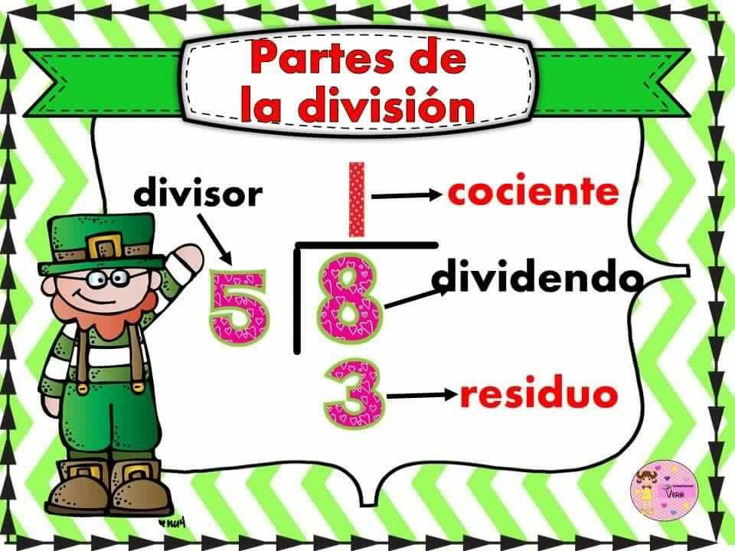
 | Ciencias naturales | Describe causas y consecuencias de sobrepeso y de la obesidad, y su prevención mediante una dieta correcta, y el consumo de agua simple potable y la actividad física. |  | Platicar con los alumnos acerca de lo que comen en casa. ¿Es sano?, ¿qué significa sano para ellos?, ¿qué es balanceado?, ¿cuál será la dieta correcta?, etc.  Comparar los alimentos que consumen en casa con el plato del buen comer. Página 17 del libro de texto. Realizar reflexiones grupales.
 | Lengua materna | Comprende la función de fabulas y refranes. Interpreta el significado de fabulas y refranes. |  | Dar lectura a las páginas 18, 19 y 20 de tu libro de historia.  Comentar en casa con sus padres o con algún adulto, cómo creen que era la situación del país después de la guerra de Independencia. Y anotar las ideas principales en su cuaderno.
 | Historia | Describe características del campo y la ciudad durante las primeras décadas del siglo XIX. |  | Platicar con los alumnos sobre las principales características que se encuentran en el campo y las que existen en la ciudad.  Elaborar un cuadro comparativo con dibujos y las principales características de cada lugar  Campo Ciudad
 | ASIGNATURA | APRENDIZAJE ESPERADO |  | ACTIVIDADES | INDICACIONES DEL MAESTRO SEGÚN LA NUEVA MODALIDAD
MIÉRCOLES | Geografía | Reconoce la división política de los continentes. |  | Observar el mapamundi que se encuentra en el Anexo #3  Colorear de color rojo el continente americano  De color azul el continente asiático, de verde el continente europeo, amarillo Oceanía, de color rosa el continente africano.
 | Matemáticas | Conocimiento y uso de las relaciones entre los elementos de la división de números naturales. |  | Realizar la siguiente actividad de su cuaderno:  Unir con una línea el concepto con el nombre de cada elemento de la división.  Cantidad que sobra  Divisor  Cantidad que toca a cada parte  Resto  Cantidad a repartir  Dividendo  Partes a repartir  Cociente
 | Formación Cívica y ética. | Explica situaciones que pueden afectar su dignidad e integridad personal y sus  derechos, se apoya en otras personas e instituciones para protegerse y defenderse |  | Escribir en el cuaderno 3 situaciones que pueden afectar la integridad de las personas o sus derechos, y a que instituciones se puede acudir para solicitar ayuda.  Resolver la actividad de la página 32 de su libro de texto de Formación Cívica y Ética.
 | Lengua materna | Organiza un texto en párrafos con oración tópico y oraciones de apoyo, empleando puntuación y otrografia convencionales. Registra en notas, los aspectos centrales en una exposición oral. |  | Observar el texto que aparece en el Anexo #2 y organizarlo en párrafos las ideas principales.  Agregar signos ortográficos al texto en caso de ser necesario.
 | Cívica y Ética en dialogo | Explica situaciones que pueden afectar su  dignidad e integridad personal y sus derechos, se apoya en otras personas e instituciones para protegerse y defenderse |  | Responder en su cuaderno las siguientes preguntas:  1.- ¿Qué situaciones o conductas te pueden poner en riesgo?  Realizar una pequeña historieta donde representen una situación de riesgo y mencionar a donde deben acudir para resolverla.
 | ASIGNATURA | APRENDIZAJE ESPERADO |  | ACTIVIDADES | INDICACIONES DEL MAESTRO SEGÚN LA NUEVA MODALIDAD
JUEVES | Matemáticas | Conocimiento y uso de las relaciones entre los elementos de la división de números naturales. |  | Elaborar el siguiente cuadro en el cuaderno y marcar con una “X” el resultado correcto de la división.  Resolver el desafío #5 pagina 16 y 17, Libro de Desafíos Matemáticos
 | Historia | Describe características del campo y la ciudad durante las primeras décadas del  siglo XIX. |  | Comentar sobre las características que diferencian el campo de la ciudad.  Realizar en tu cuaderno un cuadro comparativo y dibuja cómo crees que era la situación antes en el campo y como era en la ciudad durante el siglo XIX.  Leer y analizar el texto de la página 32 y 33 y subraya las ideas principales, posteriormente anotarlas en el cuaderno.
 | Lengua Materna | Comprende la función de fabulas y refranes. Interpreta el significado de fabulas y refranes. |  | Escribir una fabula y un refrán en el siguiente recuadro, posteriormente responder las siguientes preguntas en el cuaderno:  1.- ¿en que se parecen?  2.- ¿Qué diferencias tienen?  3.- ¿Cuáles son sus principales características  Refrán Fabula
 | Artes | Utiliza la forma y el color de manera intencional en la representación de personajes ficticios. |  | Elaborar una historieta donde los personajes sean identificados con un color distinto.
 | ASIGNATURA | APRENDIZAJE ESPERADO |  | ACTIVIDADES | INDICACIONES DEL MAESTRO SEGÚN LA NUEVA MODALIDAD
VIERNES | Lengua materna | Realiza síntesis y resúmenes de forma autónoma: integra información de fuentes orales y escritas. Selecciona, reorganiza y sintetiza las ideas centrales. |  | Analizar el texto que se encuentra en el anexo #2. Subrayar y anotar en el cuaderno las ideas principales para posteriormente elaborar un resumen, el cual deberá tener la opinión personal del estudiante acerca del tema.
 | Matemáticas | Conocimiento y uso de las relaciones entre elementos de la división de números naturales. |  | Elaborar el siguiente cuadro en su cuaderno y marcar con una “X” el resultado correcto de la división.
 | Educacion socioemocional | Analiza y valora las libertades y oportunidades que posee para desarrollarse, estudiar y ser una agente de cambio. |  | Escribir en el cuaderno la forma en que apoyan los familiares para que el alumno logre alcanzar sus metas.
 | Vida saludable | Consciencia de sí para la  adquisición de estilos de vida activos |  | Elaborar en su cuaderno un pequeño diario donde se describa que es lo que hicieron el fin de semana anterior, que comieron, que hábitos saludables realizaron, etc.

Anexo #1
Mapamundi
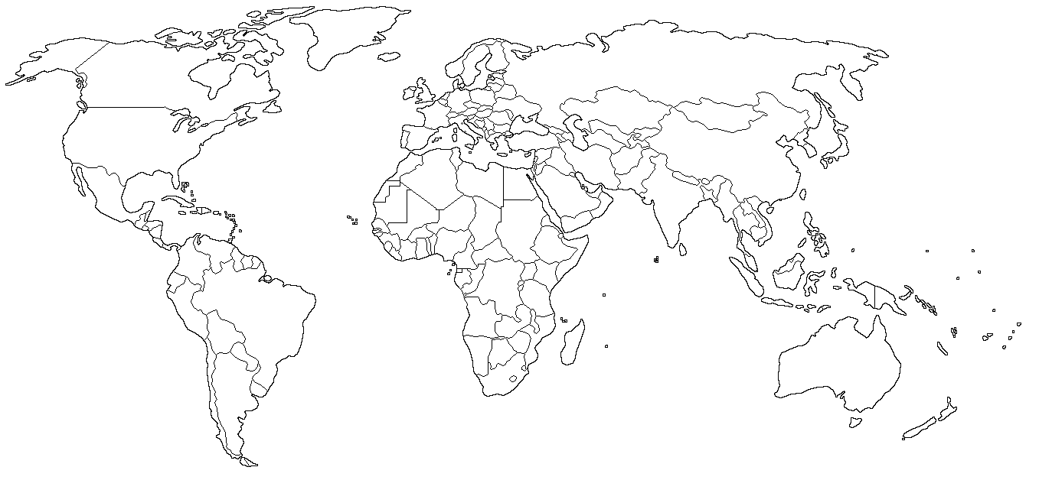

Anexo #2
CORONAVIRUS es un grupo de virus que pueden hacer que las personas se sientan enfermas. Los virus son unos organismos tan pequeñitos que no los puedes ver, solo se logran ver con unos lentes muy especiales para mirar cosas diminutas. Como son tan pequeños, pueden entrar fácilmente en el cuerpo y pueden hacer que las personas se sientan enfermas.
Hace muchos años que existen los coronavirus, pero hace poco tiempo apareció un nuevo miembro en la familia coronavirus que se llama “coronavirus 2019” ¡y que nadie conocía! Así que estamos aprendiendo cómo viaja entre las personas y qué es lo que hace dentro de los cuerpos para que nos sintamos enfermos. Para viajar necesita ir pasando de una persona a otra. Eso se llama “contagio” que es la forma en que se pasa el virus de un cuerpo al otro. El Coronavirus no puede saltar muy lejos, entonces, para viajar usa las siguientes formas: Aprovecha de saltar de mano en mano cuando se saludan o tocan las personas. Por eso, es importante lavarse las manos con agua y con jabón, lo que dura una canción. También se pueden lavar con jabones con alcohol que se secan solos. En los próximos días, si alguien se acerca a saludarte cariñosamente, puedes hacerle una señal con tu mano sin necesidad de tocarle. ¡Tu saludo puede ser igual de cariñoso con los gestos y una sonrisa! Aprovecha de viajar en las gotitas de saliva que saltan cuando hablamos, tosemos o estornudamos. Si ves a alguien tosiendo o estornudando, mejor quédate lejos para que las gotitas no te alcancen. O se queda esperando sobre una mesa o mueble que alguien con el virus tocó, y se sube en la siguiente persona que toque ese mueble o cosa. Pero no te preocupes, porque si se limpian bien el virus deja de estar ahí. Si este virus entra a tu cuerpo puede ser que te sientas un poco mal, como un resfrío. Podrías tener fiebre, tos y la sensación de que te cuesta un poco respirar. Pero igual que otras veces que has estado enfermo, después de unos días te sentirás mejor ¡y volverás a jugar! Por mientras, hay muchos científicos trabajando para que el virus deje de viajar y buscando vacunas para que todos estemos protegidos. Habla con los adultos que te acompañan y cuidan, y hazle todas las preguntas que tengas. Y recuerda, ¡tú puedes ayudar a detener el virus lavándote las manos y siguiendo los otros consejos!

Anexo #3
Mapamundi
